**Outubro 2021**

**Palavra de vida**

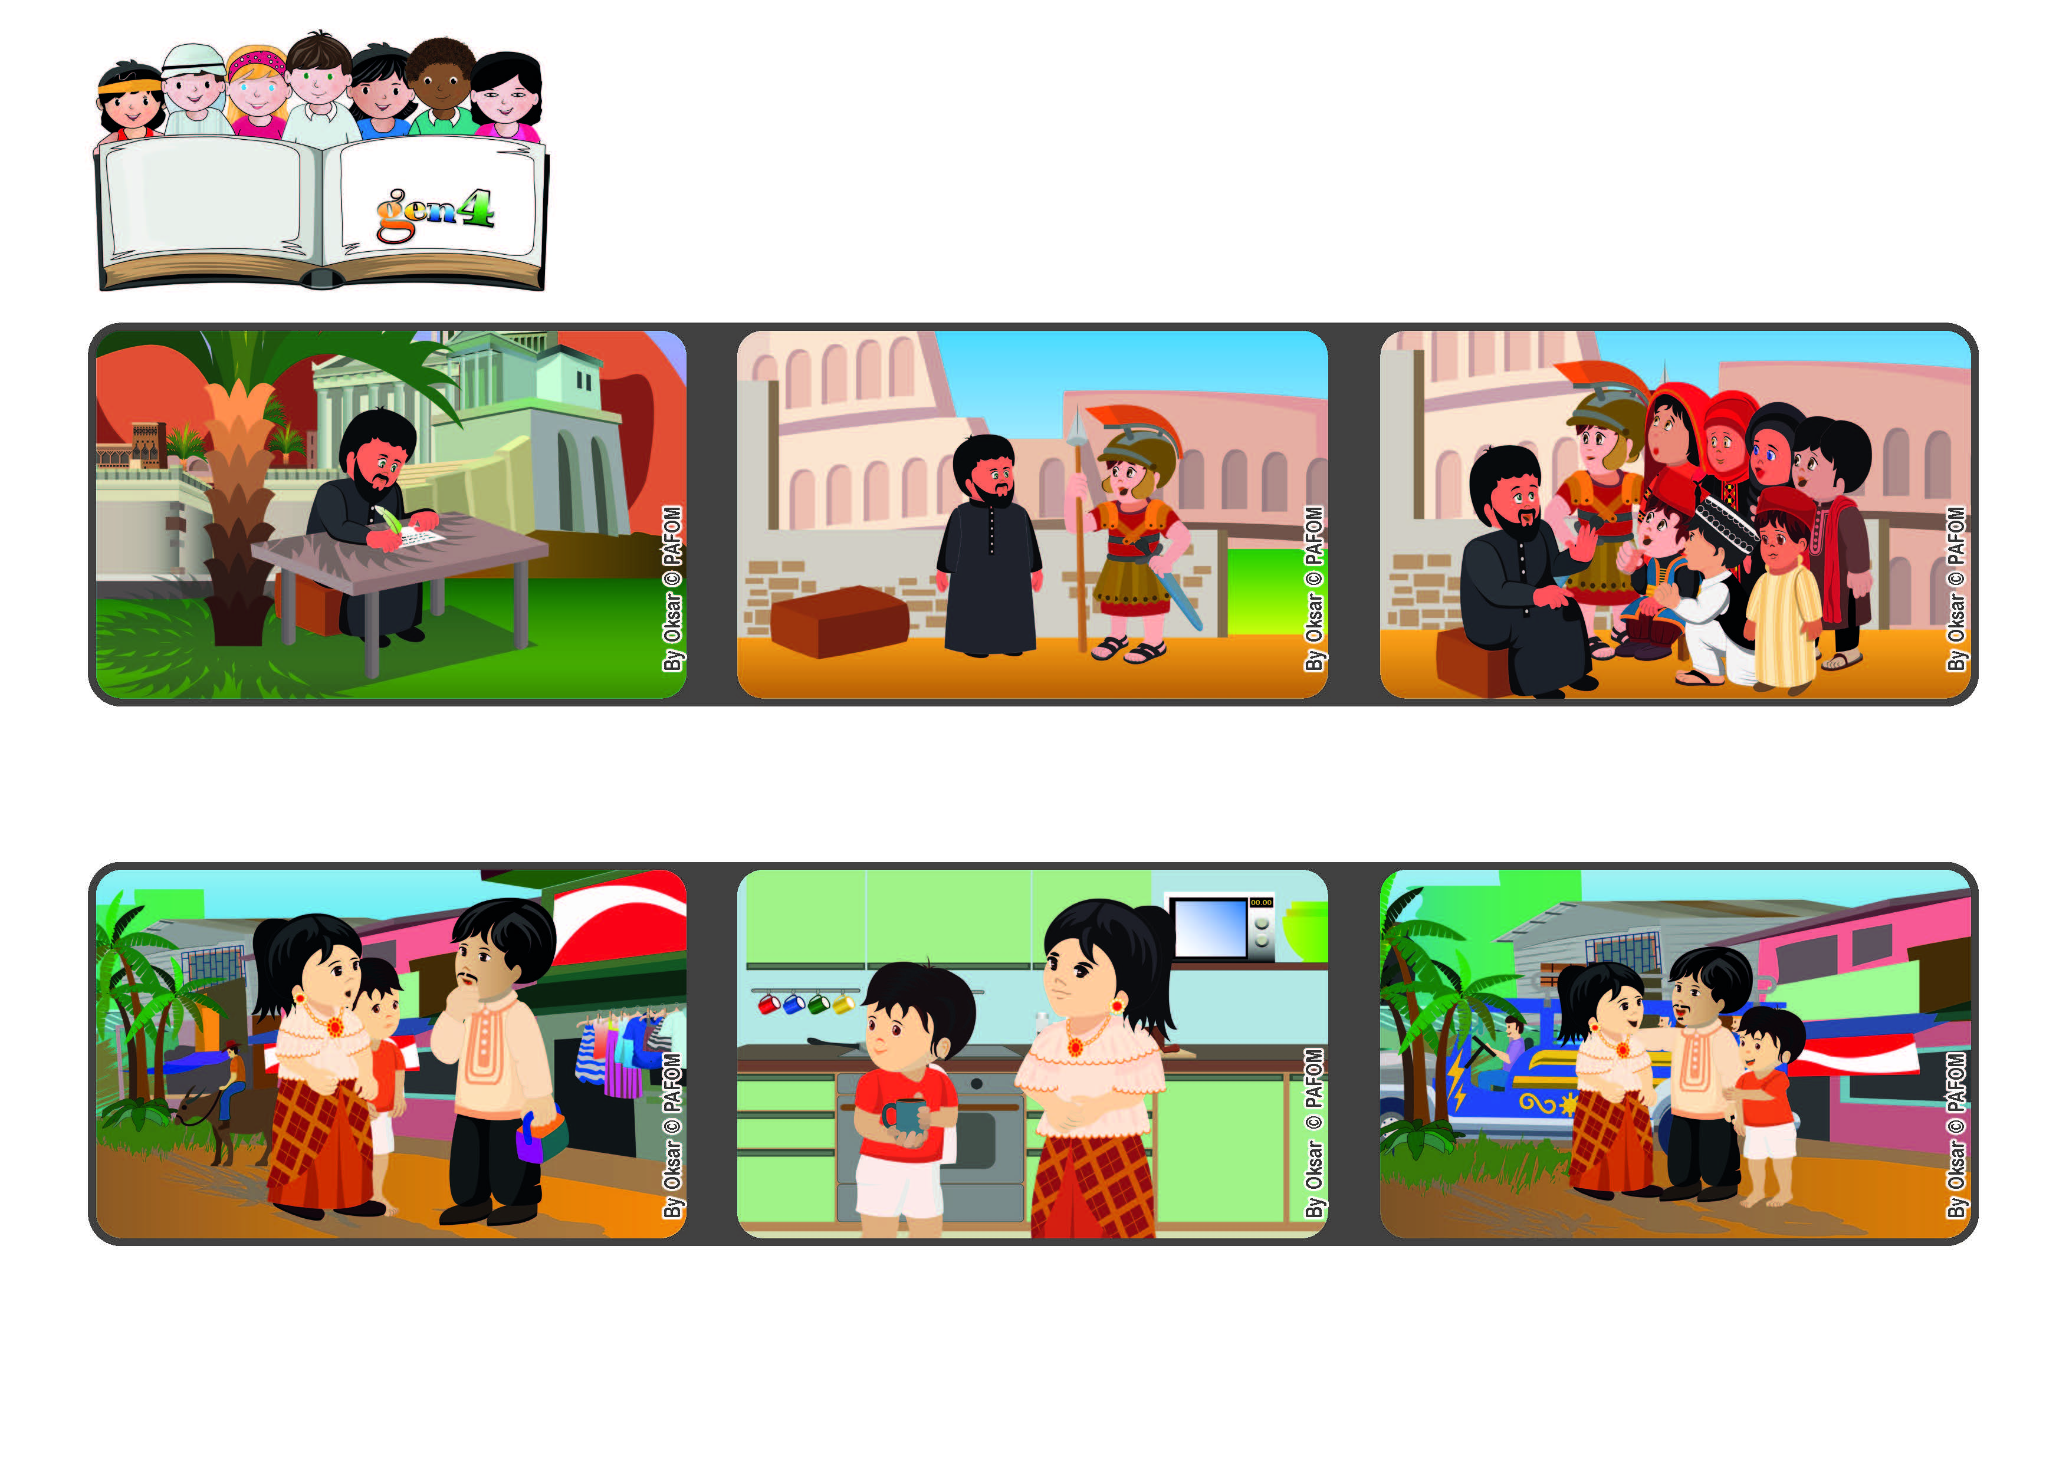

**“Sabemos que tudo coopera para**

**o bem daqueles que amam a Deus.” (Rm 8,28)**

**Deus sempre nos ama**

**Depois de alguns dias, o meu pai encontrou um novo trabalho. Todos ficamos felizes, e eu agradeci ao Pai do Céu.**

**Assim, comecei a ajudar em casa. Uma noite, o meu pai queria um café; pedi à minha mãe que me ensinasse a fazê-lo. Assim preparei um café muito gostoso para ele.**

**Experiência de Tomás: Infelizmente, um dia, o meu pai perdeu o trabalho. Ficamos todos muito preocupados com essa situação. Lembrei-me de que Chiara Lubich nos ensinou a amar sempre, mesmo nas situações difíceis.**

**O apóstolo Paulo escreveu uma longa carta aos Romanos. Ele queria encorajar os cristãos daquela primeira comunidade a crer em Deus e a amar sempre, mesmo nas dificuldades.**

**Depois, Paulo permaneceu dois anos em Roma, em uma casa sob a vigilância de um guarda.**

**Pôde pregar o Evangelho a muitas pessoas. Deus tem um projeto muito bonito para cada um, e, se confiarmos n’Ele, esse projeto se realizará.**

**”© PAFOM, Desenhos e textos elaborados pelo Centro Gen4”**

**Os gen4 são as crianças do Movimento dos Focolares, fundado por Chiara Lubich.**